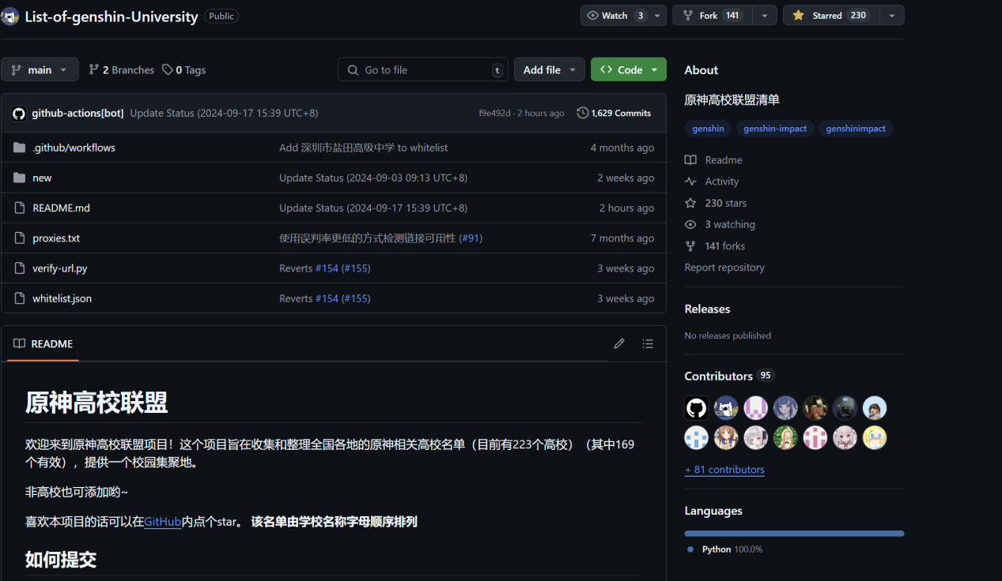首先启动了原神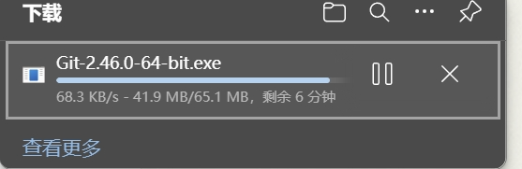不知道为什么下这么慢

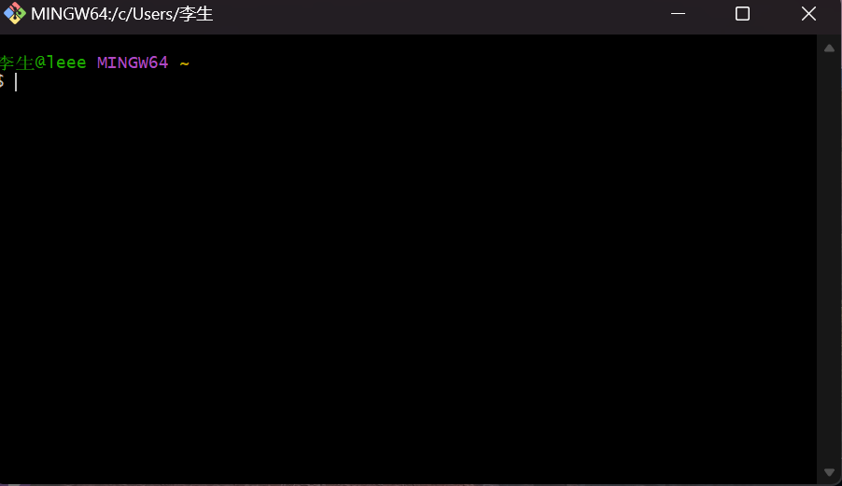这个也许是git？

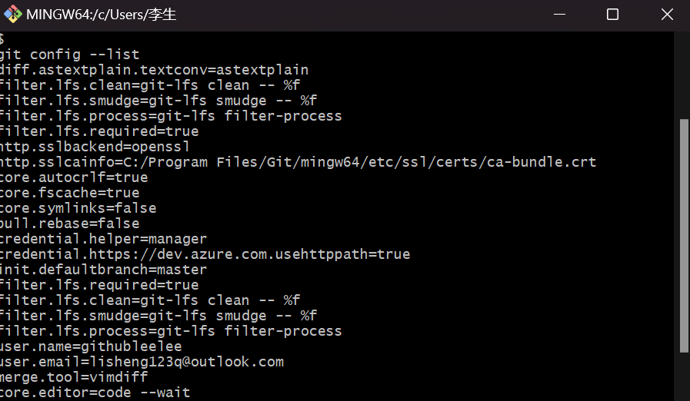

这是配置



不小心成了私有



终于成功了

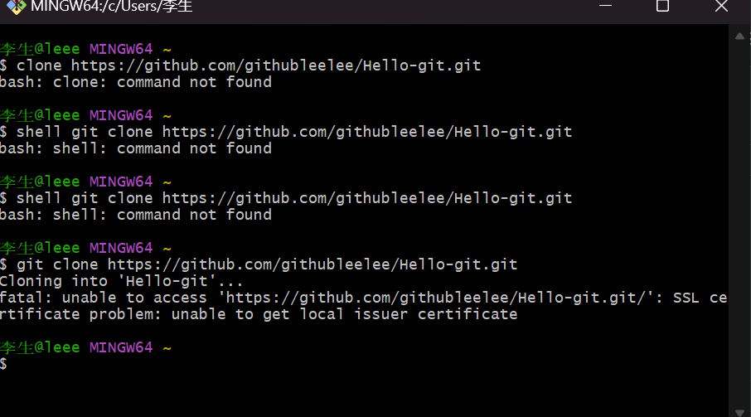

前面几次好像输错了命令，一直没有成功。

到这里才发现名称应该是Hello-Git

弄了三小时还是不会往分支里塞文件，放弃了，下一题吧

再尝试了许多次，

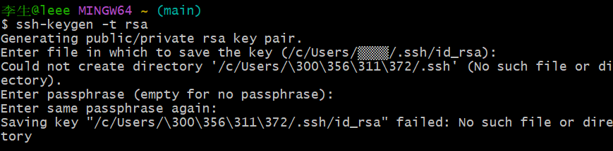，一直报错，不知道怎么处理

然后用了GitHubdesktop

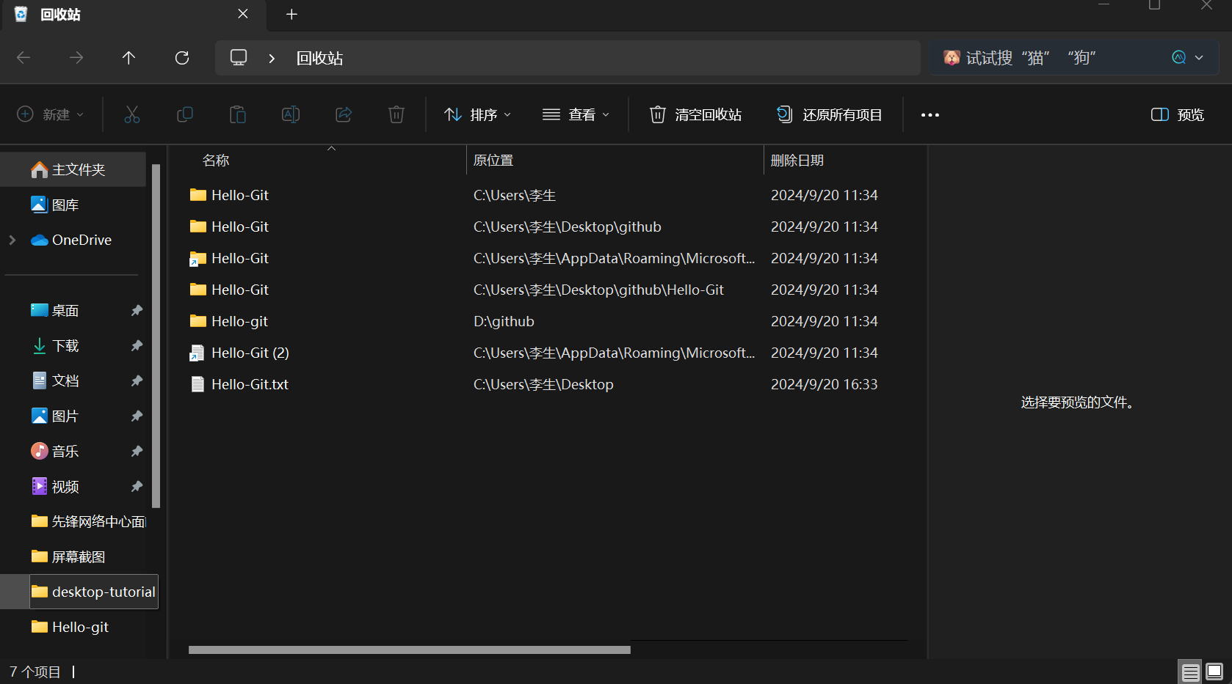尝试了好多次

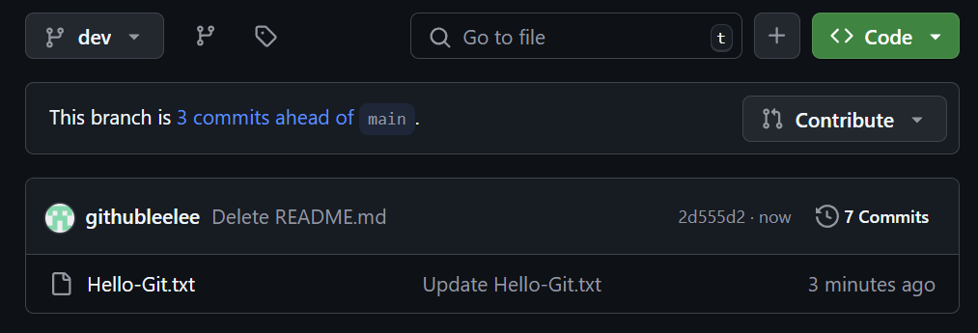

Git 弄了好几天还是报错，最后是在vscode上写好再导到github上的

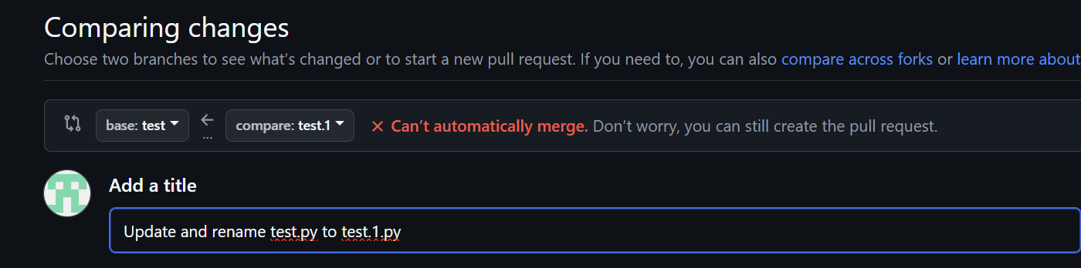我在test和test.1中设置了两个重名的文件，所以他们并不能合并



然后我改了个名字，就不冲突了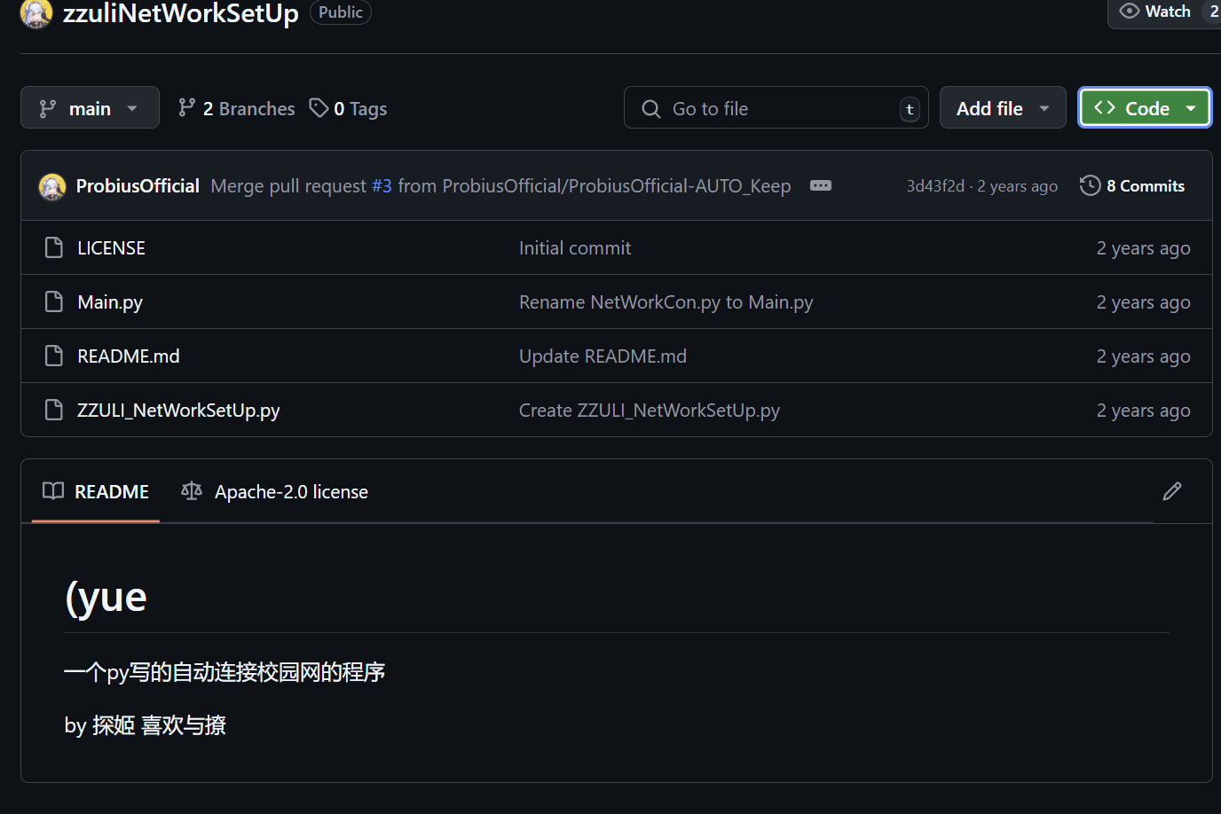

下一步就不会了